I (школьный) этап XLII Всероссийской олимпиады школьников по математике.
2015 год 8 класс (2 астрономических часа 15 минут (3 урока))

1. Делится ли ${\text{17}}^{\text{15}}+{\text{17}}^{\text{16}}+{\text{27}}^{\text{17}}+{\text{27}}^{\text{18}}$ на 18?
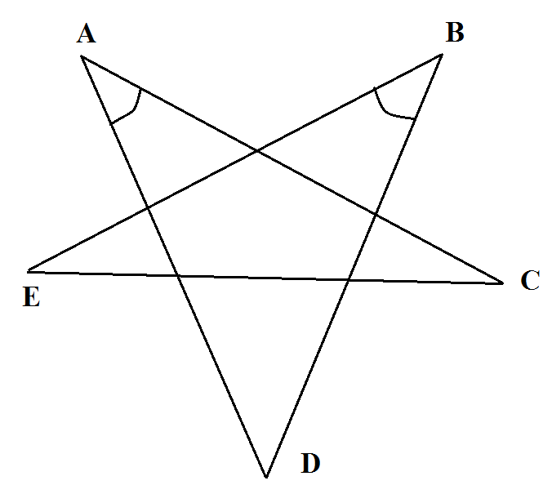
2. В семье 4 человека. Если Маше сократят стипендию вдвое, то общий доход всей семьи уменьшится на 15%, если вместо этого маме сократят зарплату вдвое – на 25%, если же вместо этого зарплату сократят вдвое папе – на 35%. На сколько процентов уменьшится доход всей семьи, если дедушке сократят вдвое пенсию?
3. Докажите, что если a+4b=5c и 3b+ 4c=7a , то c+6a=7b.
4. Сколько существует различных пятизначных чисел, делящихся на 5?
5. У звезды ACEBD (см. рис.) равны углы при вершинах A и B, а также равны длины отрезков: AC = BE и AD = BD. Докажите, что углы при вершинах E и C равны.

I (школьный) этап XLII Всероссийской олимпиады школьников по математике.
2015 год 8 класс (2 астрономических часа 15 минут (3 урока))

1. Делится ли ${\text{17}}^{\text{15}}+{\text{17}}^{\text{16}}+{\text{27}}^{\text{17}}+{\text{27}}^{\text{18}}$ на 18?
2. В семье 4 человека. Если Маше сократят стипендию вдвое, то общий доход всей семьи уменьшится на 15%, если вместо этого маме сократят зарплату вдвое – на 25%, если же вместо этого зарплату сократят вдвое папе – на 35%. На сколько процентов уменьшится доход всей семьи, если дедушке сократят вдвое пенсию?
3. Докажите, что если a+4b=5c и 3b+ 4c=7a , то c+6a=7b.
4. Сколько существует различных пятизначных чисел, делящихся на 5?
5. У звезды ACEBD (см. рис.) равны углы при вершинах A и B, а также равны длины отрезков: AC = BE и AD = BD. Докажите, что углы при вершинах E и C равны.

I (школьный) этап XLII Всероссийской олимпиады школьников по математике.
2015 год 8 класс (2 астрономических часа 15 минут (3 урока))

1. Делится ли ${\text{17}}^{\text{15}}+{\text{17}}^{\text{16}}+{\text{27}}^{\text{17}}+{\text{27}}^{\text{18}}$ на 18?
2. В семье 4 человека. Если Маше сократят стипендию вдвое, то общий доход всей семьи уменьшится на 15%, если вместо этого маме сократят зарплату вдвое – на 25%, если же вместо этого зарплату сократят вдвое папе – на 35%. На сколько процентов уменьшится доход всей семьи, если дедушке сократят вдвое пенсию?
3. Докажите, что если a+4b=5c и 3b+ 4c=7a , то c+6a=7b.
4. Сколько существует различных пятизначных чисел, делящихся на 5?
5. У звезды ACEBD (см. рис.) равны углы при вершинах A и B, а также равны длины отрезков: AC = BE и AD = BD. Докажите, что углы при вершинах E и C равны.

